Manufacture Testing SOP Document for Multi-DUT Proposal

Version 1.0

BU: SW RD

Prepared by: FHZ/HYL

# Multi-DUT 產測系統環境搭建與操作說明

Reviewers and Sign-off

List all the reviewers and obtain their sign-off after review.

| Title | Name | Signature | Date |
| --- | --- | --- | --- |
|  |  |  |  |
|  |  |  |  |
|  |  |  |  |
|  |  |  |  |

Revision Log

List the version information, date, author and abstract of modification.

| Version | Date | Author | Modification |
| --- | --- | --- | --- |
|  |  |  |  |
|  |  |  |  |
|  |  |  |  |

目錄

Multi-DUT 產測系統環境搭建與操作說明 1

目錄 1

一.測試環境搭建 1

1.1.系統架構（以同時測試2臺DUT為例） 1

1.2.設備參數 2

1.3.配置文檔 3

二.測試流程 5

2.1.初始化設置 5

2.2.DUT測試 6

三.測試結果 10

四，治具安裝調試輔助 11

4.1.“Cylinder Control”功能塊 14

4.2.“LED RGB Get”功能塊 14

附錄 15

附錄1 ：Configuration file編寫 15

附錄2 ：LED燈狀態表示 15

附錄3 ：Error code定義 16

# 一.測試環境搭建

## 1.1.系統架構（以同時測試2臺DUT為例）

按照下圖所示架設環境：

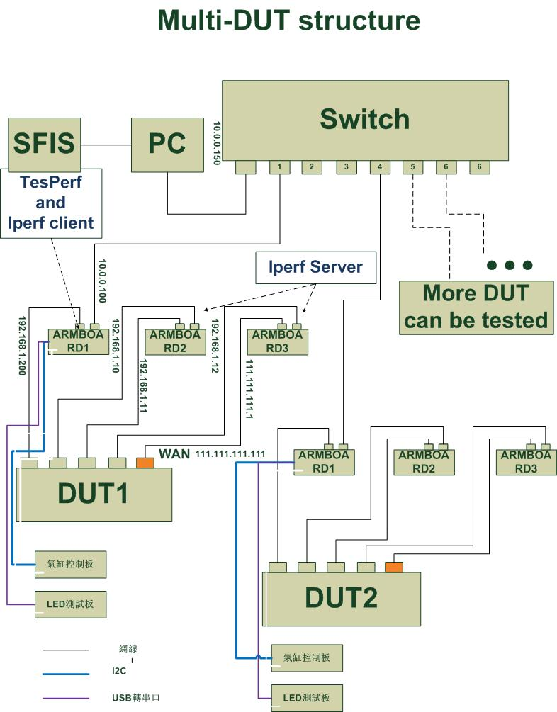

## 1.2.設備參數

**PC：**需要2張網卡分別與SFIS和switch相連；需要安裝TFTP server(3CDaemon)向Armboard傳送configuration file；安裝程式AmbitProt.exe。

**Armboard1:** 需要2個eth網口，eth1設置靜態IP(192.168.1.200)，，eth1設置靜態IP(10.0.0.100或10.0.0.101)；Armboard1需貼上MAC條碼；安裝程式：TestPerf(測試主程序)，Ledsever(控制顯示燈)，Iperf(用於測試throughput，TestPerf調用),ftpc（用于USB throughput 測試，TestPerf調用），ucp（與產品聯通的程式，TestPerf調用）。需要添加默認路由，網關為192.168.1.1，端口為eth1, telnetenable(用于開啟DUT的telnet功能);

**Armboard2:** 需要2個eth網口，eth0為靜態IP(111.111.111.1)，eth1為靜態IP(192.168.1.12)；安裝程式：Iperf(用於測試throughput)。

**Armboard3:** 需要2個eth網口，eth0為靜態IP(192.168.1.10)，eth1為靜態IP(192.168.1.111)；安裝程式：Iperf(用於測試throughput)。

**DUT：**需設置WAN端IP(111.111.111.111)。

**U盤：**數目與待測DUT的USB口相同，裏面需存放一個25M大小的文件data.bin。

Multi-DUT治具一套，包括掃槍一把，網線若干。

## 1.3.配置文檔

ambitconfig.txt ：TestPerf需要下載的測試配置文檔，主要包括測試項名稱，測試標誌位，發送的測試指令，測試結果的spec及error code等。具體文檔編寫請參照附錄1。

downFile.txt ：位于D盤個目錄下，描述ambitconfig.txt文檔的存放地址。TFTP server的傳輸路徑需與downFile.txt存放路徑一致。

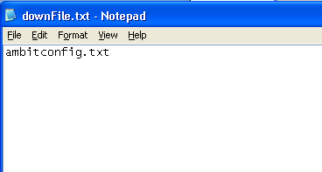

TESTER_IP.txt ：位于D盤個目錄下，用於記錄各個Armboard分配的IP地址。AmbitProt.exe調用。

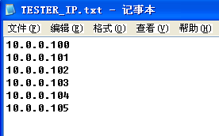

UIconfig.ini : 程式AmbitProt.exe的配置文檔。

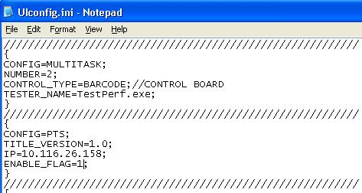

“{}”中表示一個配置項。

在”MULTITASK“配置項中，NUMBER=2 表示共有2層治具（1個幾臺），同時可以測試2個產品。如再加入1個幾臺，則共有4層治具，需要配置成NUMBER=4；

在“PTS” 配置項中，IP=10.1116.26.158 表示PTS的IP地址。是連接MYDAS的必要配置項。ENABLE_FLAG=1 表示連接PTS，如不需要連接PTS，可將ENABLE_FLAG配置為0；

sfis.ini SFIS傳遞信息配置

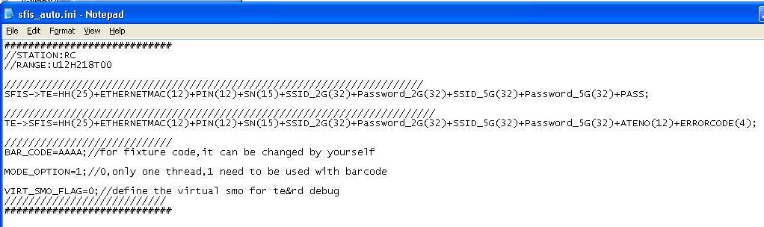

SFIS->TE后的內容是SFIS的行為模式，如上例中，表示所有信息掃描完成后，SFIS會傳回25位HonHai，12為MAC地址，12為PIN Number，15為Serial Number，32為2.4G SSID，32為2.4G Password，32為5G SSID，32為5G Password，“PASS”；

TE->SFIS 后表示測試完成后測試程式傳回SFIS的信息，ATENO 表示PC的名字。

注意：本配置文件中，SN表示Serial Number，HH才是Honhai.

# 二.測試流程

## 2.1.初始化設置

1. Armboard上電並將PC開機，確保PC上的2個本地連接都已連接上。
2. 開啟PC上的TFTP server（3CDDemon），設置download路徑(設為D盤)。
3. 開啟Armboard，確認此時治具上的LED燈顏色都變為橙色，打開AmbitProt.exe或者同名快捷方式，等待所有TEST”與“LEDTEST”按鍵凸出后（每層對應一個“TEST“與“LEDTEST”按鍵）如圖1,便可以開始測試。（AmbitProt打開后一分鐘，所有TEST”與“LEDTEST”按鍵有未凸出的，確認網線連接，重復c）步驟。）

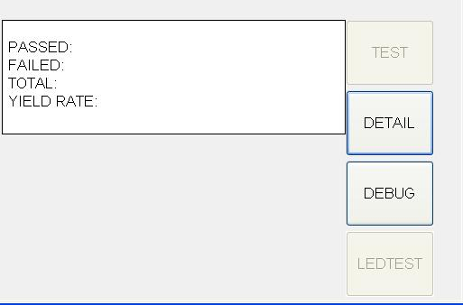

圖1 TEST”與“LEDTEST”按鍵未凸出 圖

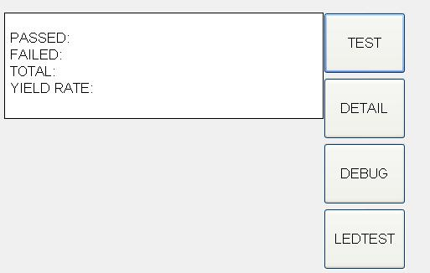

圖2 TEST”與“LEDTEST”按鍵凸出 圖

## 2.2.DUT測試

**產品測試：**

1. 掃描DUT的HH，MAC，SSN等信息條碼，掃描治具的治具號（下圖5中紅線中的區域會顯示掃描信息與回饋信息）。掃描完成如下圖6，UI上出現綠色區塊。

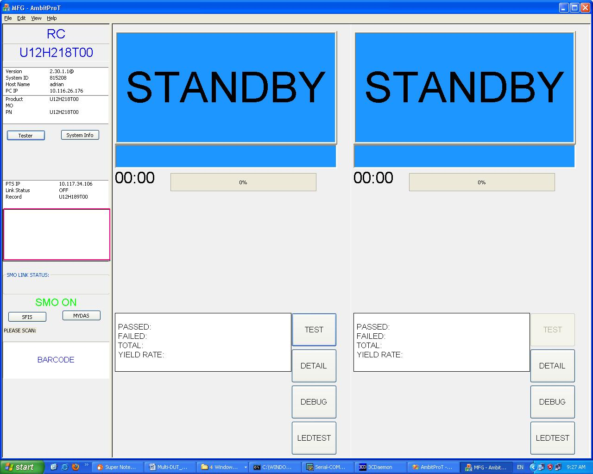

圖5 掃描信息顯示位置（圖中紅線中的區域會顯示掃描信息與回饋信息）

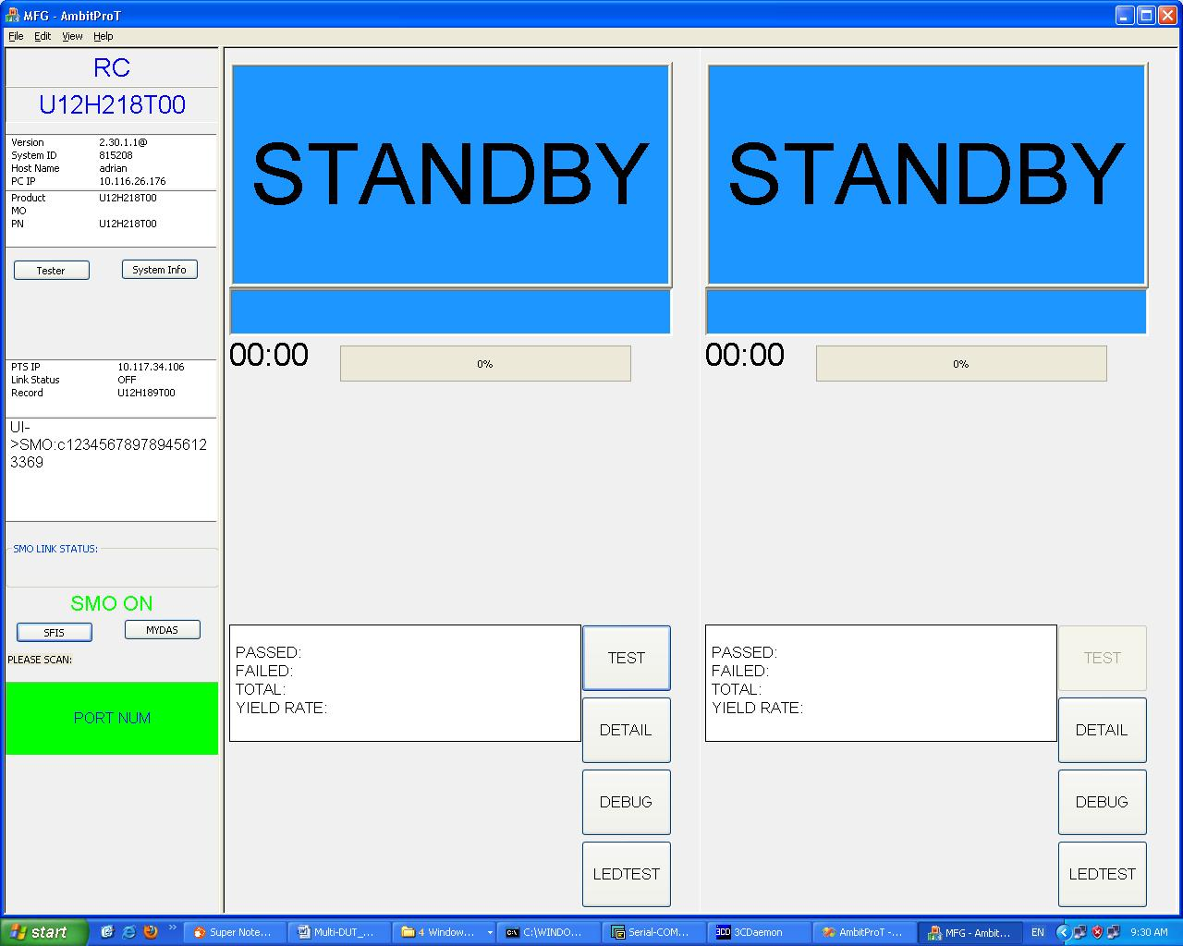

圖6 掃描完成

1. 將DUT放入治具中，按下進入按鈕。待產品進入停止后，在產品上放遮光擋板，UI顯示Testing，表示測試開始。

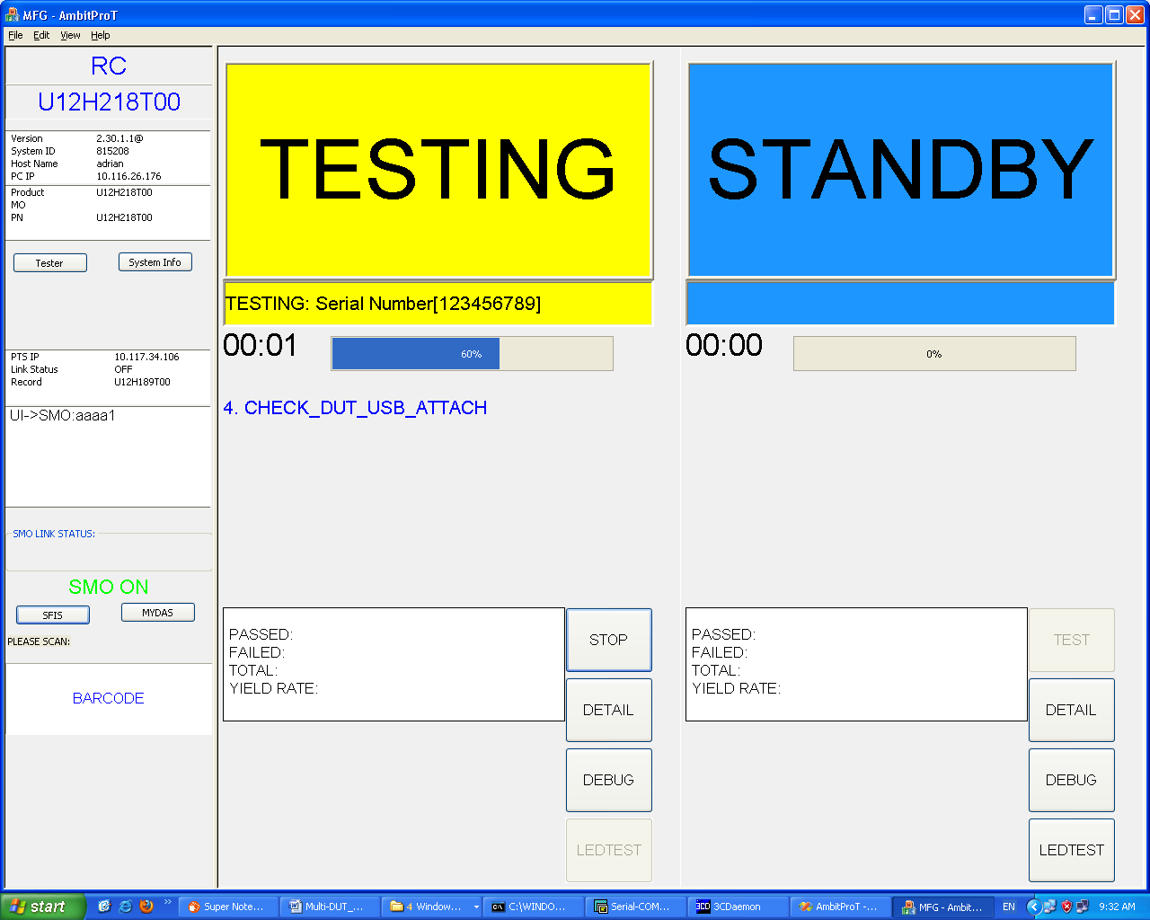

圖7 測試中

1. 待UI顯示“PASSED“或”FAILED“時，產品彈出，取出DUT，完成產品的測試。

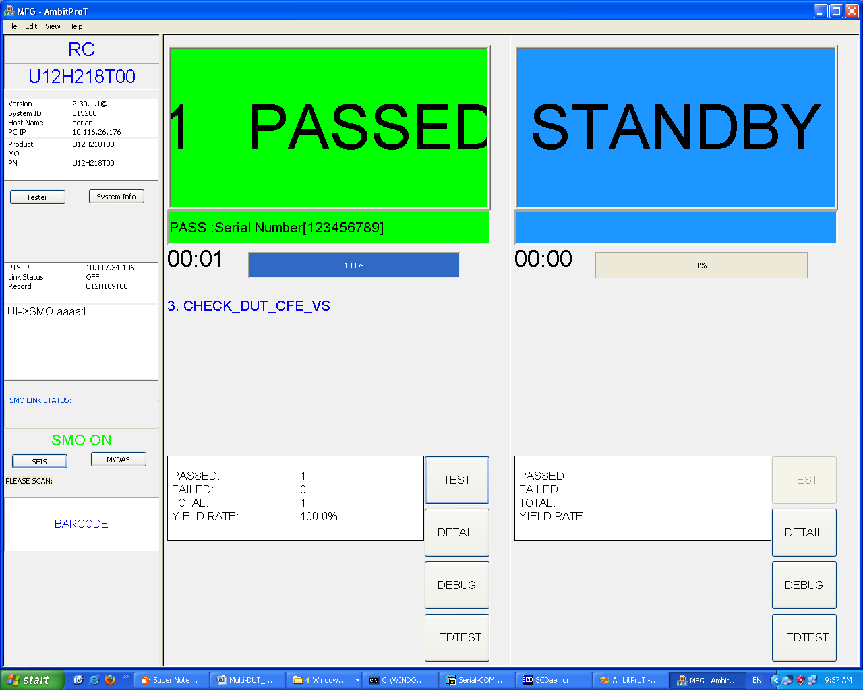

圖8 測試PASS

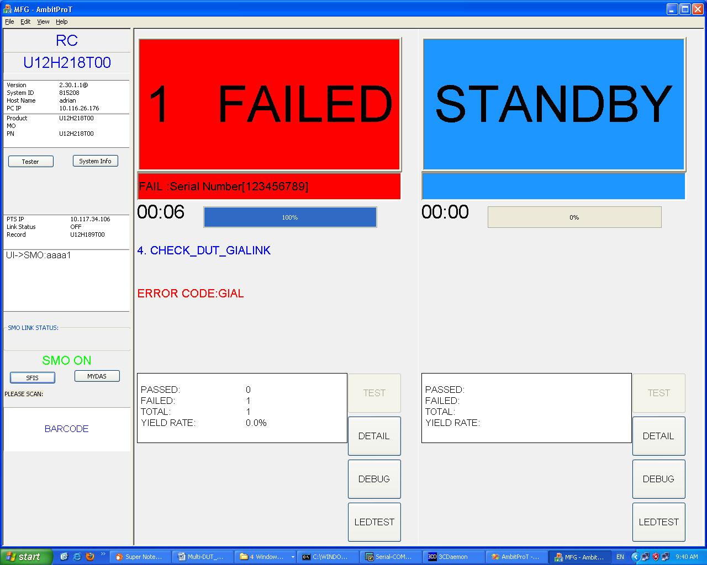

圖9 測試Fail

# 三.測試結果

**治具LED 燈顯示：**當一片DUT測試完成後，治具LED燈為紅色或綠色，此時可以在此治具中進行下一片DUT的測試，掃描治具號後，LED燈變成橙色并閃爍，開始測試。當一片DUT測試完成5分鐘后，未進行下一片DUT測試，治具LED燈將重新變為橙色。

**UI介面顯示 ：**當Armboard與UI建立連接，UI將顯示“STANDBY”。開始測試後變為“TESTING”並顯示測試項目的名稱與進度，測試完成後顯示狀態“PASS”或“FAIL”。5分鐘內未進行下一片測試則返回“STANDBY”狀態。

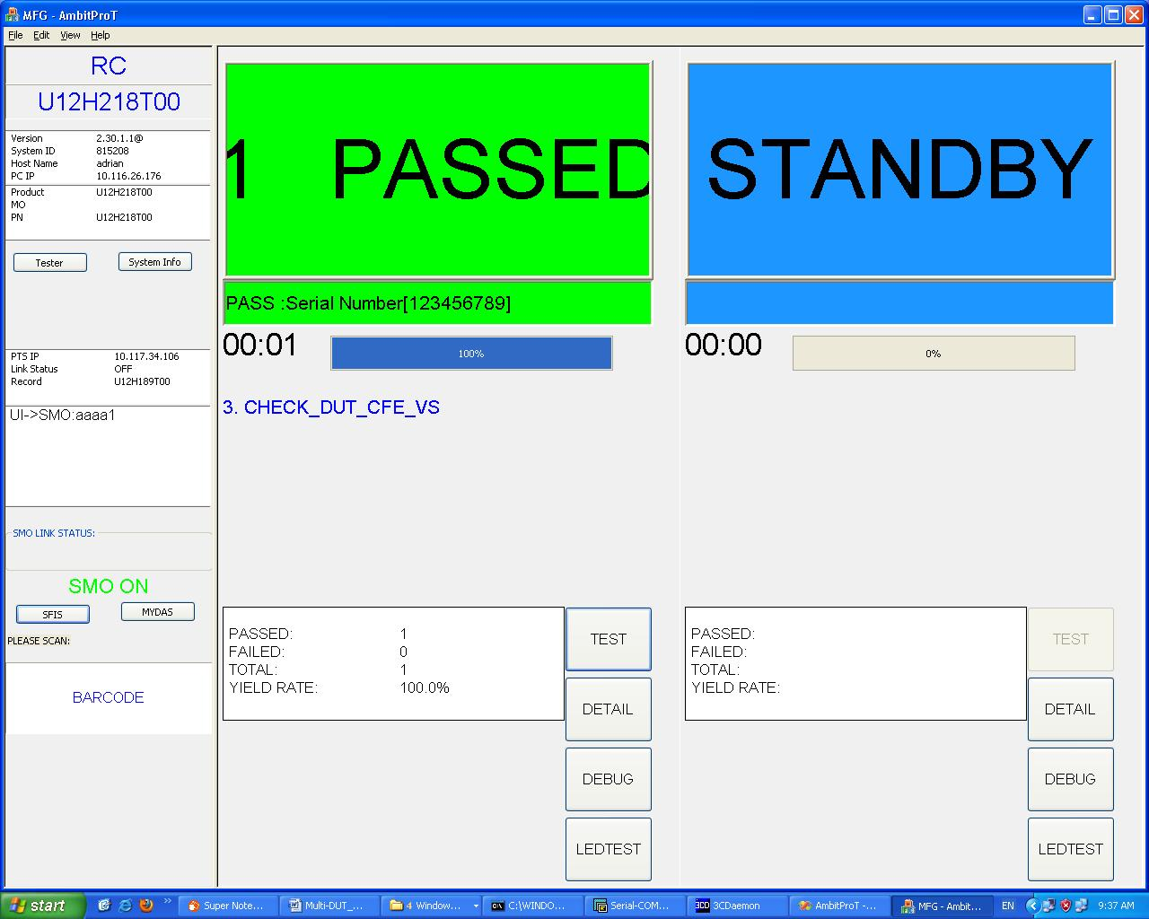

圖9 測試PASS圖示



圖10 測試Fail圖示

**測試log：**測試結束時，DUT的Error Code會在顯示在UI相應介面上（如上圖ERROR CODE：后，GIAL即是Error Code）；XXXXXXXX-Log.txt檔記錄UI與SFIS的通訊資訊，存放在PC上。檔案名標記有日期資訊，如20120529-Log.txt是2012年5月29日的log文件；DUT測試結果會發往SFIS與MYDS。

# 四，治具安裝調試輔助

以下功能目的是檢測產品按鍵，LED測試項是否完整。

如下圖11，PC與Ambord連接成功后，可以利用UI上的DEBUG按鍵調試產品按鍵與LED測試項。

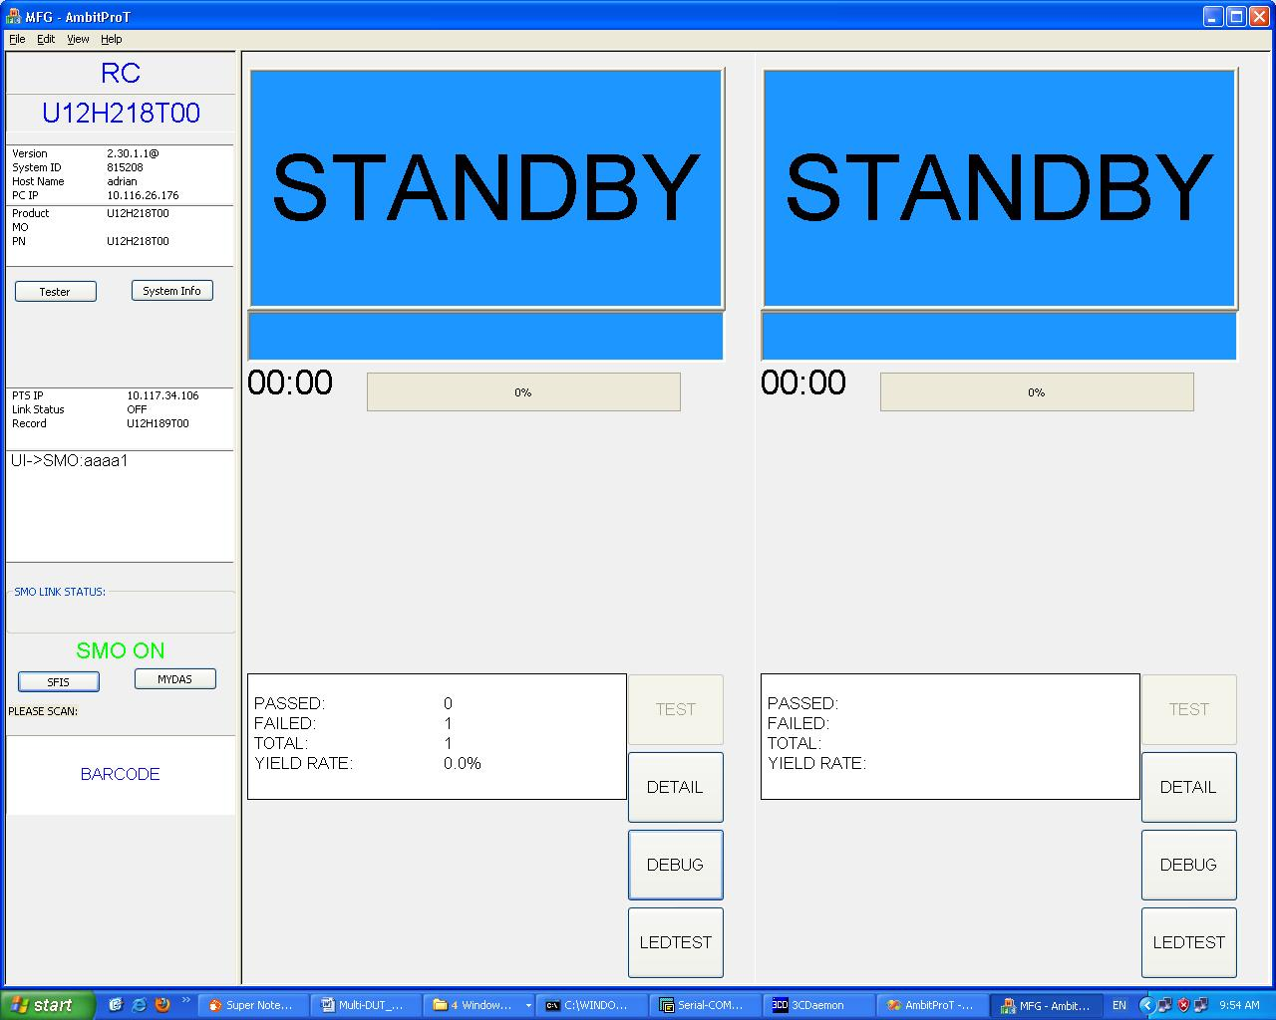

圖11 DEBUG圖示(圖中DEBUG按鍵)

點擊DEBUG按鍵出現新的窗口（窗口標示1表示第一層治具），如圖12，13.

# C:\Documents and Settings\ChenPeng.ROCH\Desktop\debug-page.JPG

圖12 debug窗口出現位置

# C:\Documents and Settings\ChenPeng.ROCH\Desktop\page-for-debug.JPG

圖13 debug窗口

**4.1.“Cylinder Control”功能塊**

功能：氣缸按鍵調試，手動控制氣缸。

“Reset Press” 產品Reset 按鍵按進

“Reset Release” 產品Reset按鍵釋放

“Wifi Press” 產品Wi-Fi按鍵按進

“Wifi Release” 產品Wi-Fi按鍵釋放

“WPS Press” 產品Wi-Fi按鍵按進

“WPS Release” 產品Wi-Fi按鍵釋放

“Port In” 治具Port塊推進

“Port Out” 治具Port塊彈出

## 4.2.“LED RGB Get”功能塊

功能：LED調試，手動測試產品某個燈。

在“LED Channel“中填入某個燈對應的信道，點擊”Send”按鈕，在”Get RGB Value”后會出現此燈被測得的RGB值。

# 附錄

## 附錄1 ：Configuration file編寫

ambitconfig.txt例子



Ambitconfig.txt 分為兩部分：station information 和 test item information。station information包含在一個{}中，每個test item也以{}相隔。”//”為注釋符，提高文檔的可讀性。

station information： DUT_MODEL 表示測試機種，以機種WNDR4500為例，DUT_MODEL=WNDR4500; STATION_NAME表示測試站位，如RC站測試，STATION_NAME=RC；；AREA表示測試所處的地點，如測試站臺位於A1樓內，AREA=A1。

test item information：

**共用測試項目配置項：**

ITEM_ID表示測試項目名稱，”:” 後是測試項目的註釋，只用於說明測試項目的名稱，如檢查DUT的Serial Number, ITEM_ID=CHECK_DUT_SN: Check DUT SN ;

FLAG用來標記此測試項目，當值為0時，表示此測試項目跳過不測；當值為1時，表示此測試項目如果測試失敗，整個測試將結束；當值為2時，表示此測試項目如果測試失敗，整個測試將繼續；RETRY_TIME表示此測試項目如果測試失敗將反復測試直到此項測試成功或達到最大重試次數，如某測試項一次不一定成功，最多嘗試10次，則RETRY_TIME=10；

DUT_CMD表示此測試項目將用到的命令，如要ping 網址192.168.1.1，則DUT_CMD=ping -c 10 192.168.1.1;

RETRY_TIME 表示當產品在此項目Fail時，可重復測試的次數。如RETAY_TIME=3；

ERR_CODE 表示此測試項目的失敗類型，如檢查MAC位址的錯誤代碼為RM01，則ERR_CODE=RM01；

ERR_CODE_DES用於描述Error code，如ERR_CODE_DES=DUT WAN MAC not match;

SPEC 是測試項目的參考值，用于測試中對比，如throughput測試時，速率不低于300Mb/s,則SPEC=300；。

**共用測試項目配置項：**

DUT_CMD1，表示此測試項目將用到的命令；

DUT_CMD2等等；

SPEC1 是測試項目的參考值，用于測試中對比；

SPEC2等等。

## 附錄2 ：LED燈狀態表示

|  |  |  |  |  |
| --- | --- | --- | --- | --- |
| **序號** | **狀態描述** | 紅燈狀態 | 橙燈狀態 | 綠燈狀態 |
| 1 | DUT測試成功 | OFF | OFF | ON |
| 2 | DUT測試失敗 | ON | OFF | OFF |
| 3 | 下載配置文檔ambitconfig.txt失敗 | ON | OFF | OFF |
| 4 | 測試進行中 | OFF | Blinking | OFF |
| 5 | Armboard standby | OFF | ON | OFF |
| 6 | ambitconfig.txt下載成功， 可以進行測試 | OFF | ON | OFF |

## 附錄3 ：Error code定義

CEXX, CMXX.

此處XX表示兩位數字，如CE01，01表示ambitconfig.txt中第一個測試項出錯。

CEXX代表某個測試項在設定檔缺少必需的項目；CMXX代表某個測試項在設定檔中命令格式出錯。

NDUT 無法檢測到產品。

NPAR 產品中Parser沒有打開，產品需重新設置。

其它的Rrror code定義以測試時的ambitconfig.txt為準。